新 书 推 荐

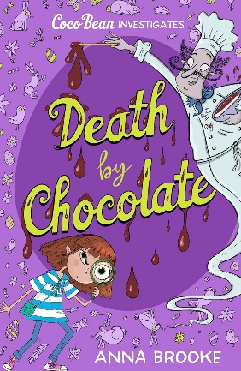
中文书名：《巧克力谋杀案》
英文书名：Death by Chocolate
作 者：Anna Brooke
出 版 社：Chicken House
代理公司：Chicken House/ANA
页 数：272页
出版时间：2026年3月
代理地区：中国大陆、台湾
审读资料：电子稿
类 型：儿童文学

内容简介：

当《巧克力大劫案》遇见《浓情巧克力》，再调入《淑女侦探》的风味——幽默、谜案与巧克力完美融合，恰逢 Easter 佳节！

可可（Coco）的父母将全部家当都投入了一家经营艰难的法国酒店。

然而，酒店却被一位心怀怨恨的老幽灵——巧克力师弗兰波瓦先生（Monsieur Framboise）所困扰，他当年遭遇了黏糊糊的结局。他同意与可可及其新朋友路易（Louis）分享他传奇般的巧克力技艺，前提是孩子们能将他当年的凶手绳之以法。

很快，由孩子们亲手制作的巧克力吸引了远近各地的游客，其中也包括一位阴险的英国人……

可可和路易能否在 Easter 前拯救家族酒店，并揭开这桩陈年谜案的真相？

作者简介：

安娜·布鲁克（Anna Brooke） 的写作生涯始于新闻业，她曾担任《Time Out Paris》的影评人，并为《Frommer's》撰写了七本旅行指南。她的文章见于多家知名媒体，包括《金融时报》、《泰晤士报》以及《星期日泰晤士报旅游杂志》，并长期担任后者的巴黎专家。她的首部小说《弗兰克与博吉》（Frank 'n' Bogey）曾荣获SCBWI“未闻之声”奖，并入围巴斯儿童小说奖长名单。不写作时，她曾是一名演员、卡巴莱歌手和电子流行艺人，从事舞台表演并为电影和广告创作歌曲。她在伯明翰和约克郡长大，现与她的法裔加拿大籍丈夫和儿子居住在巴黎。

感谢您的阅读！
请将反馈信息发至：版权负责人
Email：Rights@nurnberg.com.cn
安德鲁·纳伯格联合国际有限公司北京代表处
北京市海淀区中关村大街甲59号中国人民大学文化大厦1705室, 邮编：100872
电话：010-82504106, 传真：010-82504200
公司网址：http://www.nurnberg.com.cn
书目下载：http://www.nurnberg.com.cn/booklist_zh/list.aspx
书讯浏览：http://www.nurnberg.com.cn/book/book.aspx
视频推荐：http://www.nurnberg.com.cn/video/video.aspx
豆瓣小站：http://site.douban.com/110577/
新浪微博：安德鲁纳伯格公司的微博_微博 (weibo.com)
微信订阅号：ANABJ2002


